TRABAJO FINAL
(VIDEO JUEGO)

INFORMATICA II

REALIZADO POR:
JUAN DIEGO ARBELAEZ MALPICA
SANTIAGO HENAO ZULUAGA

UNIVERSIDAD DE ANTIOQUIA

2025
MOMENTO 2

Nuestro tema para el video juego será la revolución automotriz, pero más específicamente es la evolución de los automóviles con el pasar del tiempo.
Nuestro objetivo será realizar 3 niveles que contengan diferentes autos mejorando su infra estructura, velocidad , diseño y los escenarios que se podían presentar en las diferentes épocas a la vez que se van superando los niveles.

Nivel 1
Este primer nivel se desarrollará en los años 1890–1910 donde surgieron los primeros automóviles, pero las carreteras aún estaban diseñadas para caballos y carruajes, no para vehículos motorizados. Este nivel se desarrollará en una vista cenital con scroll que dará al auto la sensación de rapidez como podemos ver en la siguiente imagen

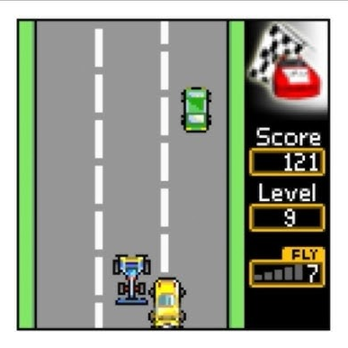
Con Autos antiguos y carreteras poco desarrolladas casi desérticas la complejidad de este nivel se dará por los obstáculos presentes que serán acordes al contexto histórico como lo son los baches, animales en la vía, arbustos etc.
Los obstáculos como los arbustos planteamos desarrollarlos con físicas oscilatorias y para los animales con trayectorias rectas.

Dibujo del nivel 1 que planteamos

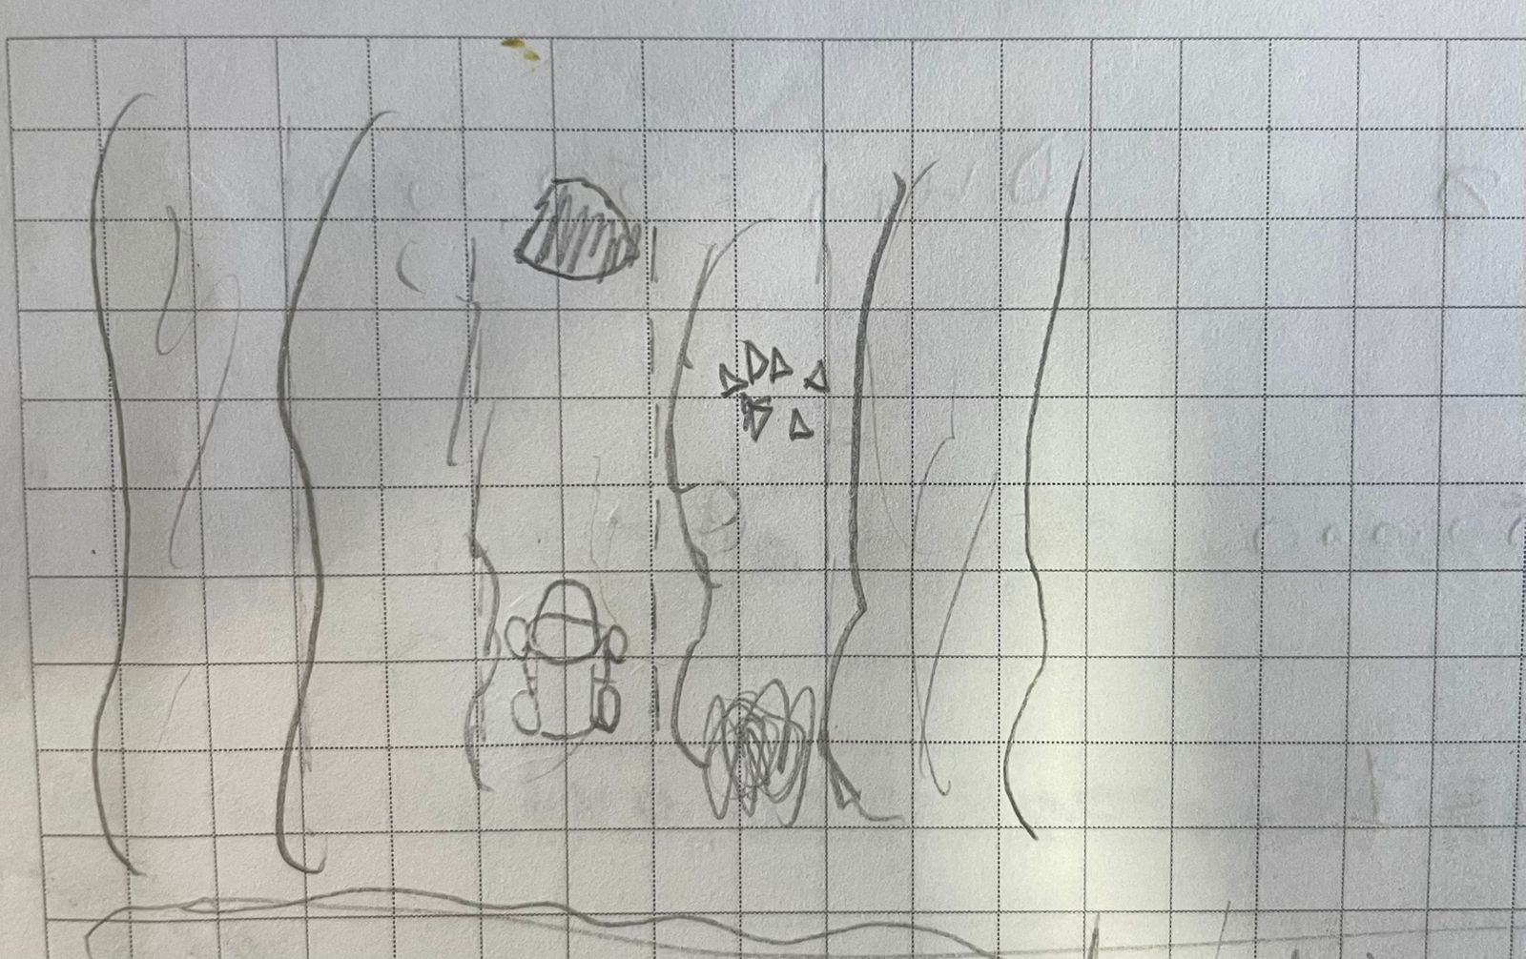
Carro jugador
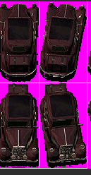

Animales


Cactus


Heno


Nivel 2
Este Segundo nivel se desarrollará en los años Años 1980–2000 Cuando ya se habían desarrollado una gran cantidad de carreteras. Este nivel contara con una vista cenital inclinada que nos permitirá ver los diferentes ángulos del auto, se incorporara diferentes enemigos, ciclistas, carros de policías y nos gustaría implementar un enemigo inteligente que tomara datos como las coordenadas del jugador y dependiendo de las zonas más frecuentes que utilice este para esquivar objetivos, nuestro enemigo inteligente pueda ocupar estas zonas de tal forma que el jugador se tenga que adaptar a jugar de diferentes maneras.

Carro jugador
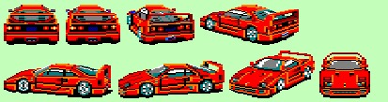

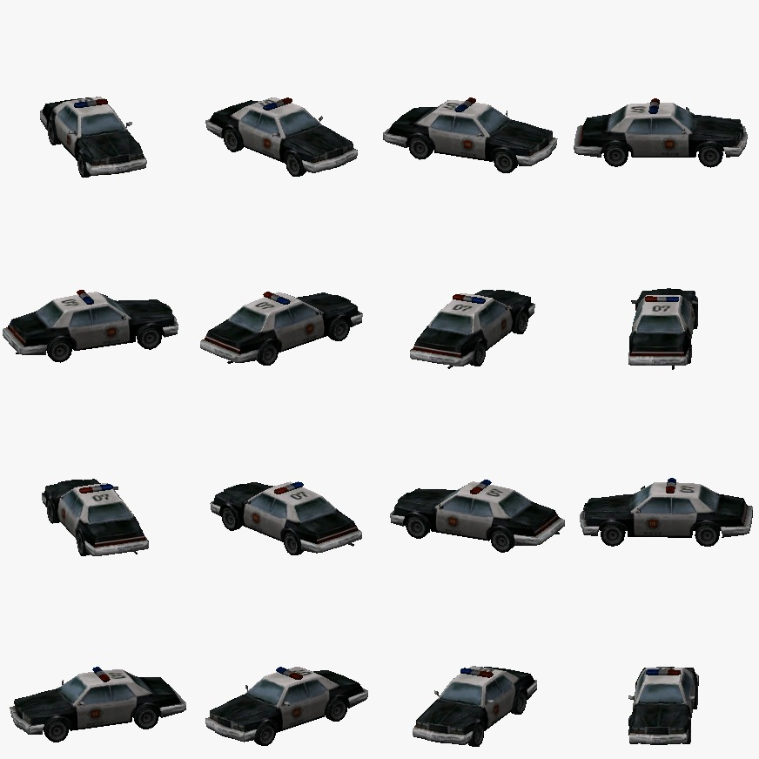
Carro policía

Obstáculo gasolina


Enemigo
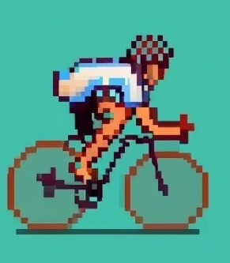

Para la implementación de físicas o trayectorias en este nivel, pensamos agregar ciclistas que tengan movimientos parabólicos positivos y negativos así creando un tipo de zigzag o algo parecido a la función del sen().

Para los policías planteamos las físicas orbitales a un punto fijo y de péndulo en todo el mapa del juego.

Dibujo del nivel 2 que planteamos
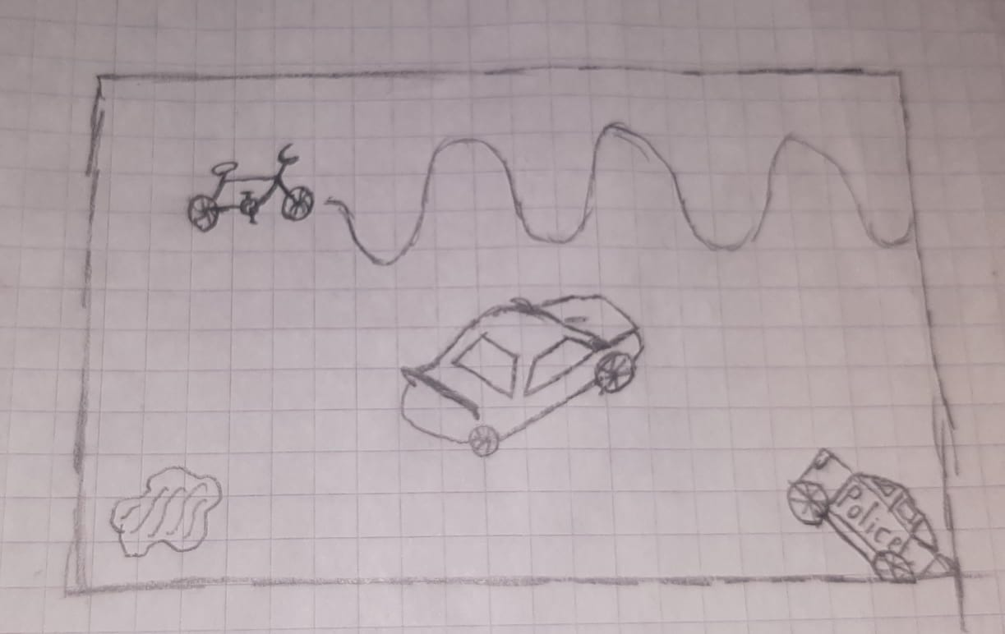

Nivel 3
Este nivel se desarrolla en la actualidad donde se tiene medios de transporte aún más rápidos y ligeros en 2 llantas como lo vendrían siendo las motocicletas, este nivel se desarrollara conduciendo una motocicleta con una vista en tercera persona, con una carretera fija y esquivando carros que aparecerán en el final de la carretera y que aumentaran de tamaño con el tiempo lo que dará la percepción de movimiento en el video juego, la meta de este nivel es sobrevivir cierto tiempo y así llegar a una meta.

Dibujo del nivel 3 que planteamos
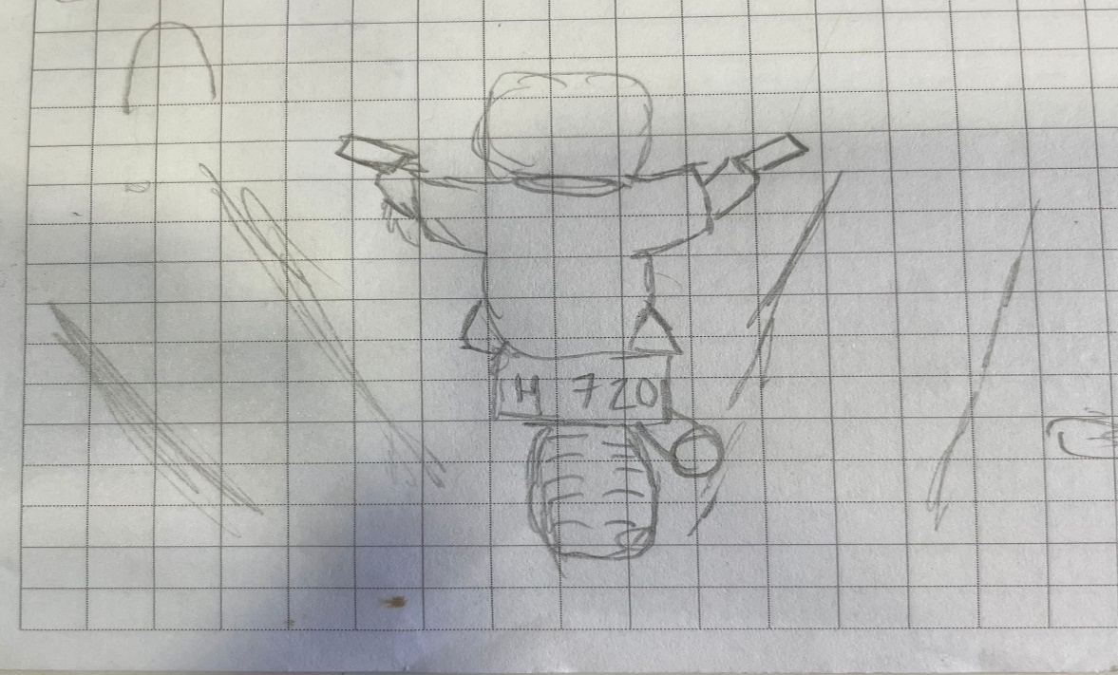

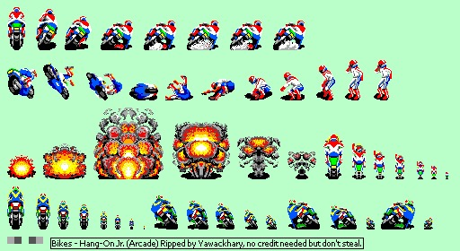
Moto del jugador

Carretera
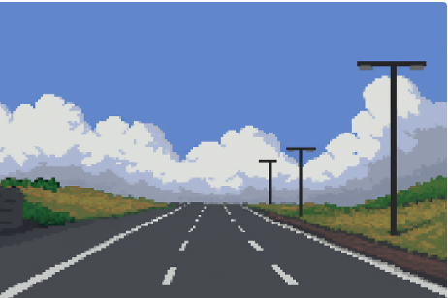

Bandera de cuadros meta

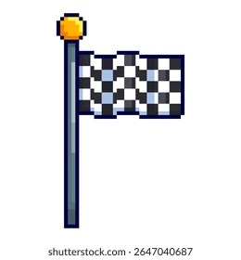

Carros para esquivar
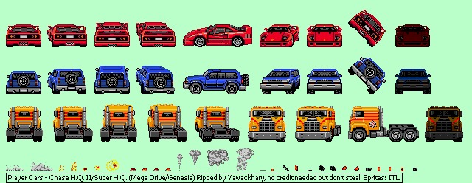

ENEMIGO INTELIGENTE

El enemigo inteligente que queremos implementar funciona analizando por dónde se mueve el jugador. Mientras el jugador esquiva objetos o enemigos, el sistema va guardando sus posiciones. Luego, cada cierto tiempo, el enemigo revisa esos datos y detecta cuáles son las zonas del mapa que el jugador usa más seguido.
Con esa información, el enemigo decide moverse hacia esas zonas “calientes” para bloquearlas o atacar, obligando al jugador a cambiar su forma de jugar. Después de unos segundos vuelve a analizar el movimiento del jugador, elige otra zona importante y repite el proceso.
En pocas palabras, el enemigo no persigue al jugador sin pensar, sino que observa sus costumbres, aprende dónde se mueve más y ataca esas áreas para hacerlo reaccionar y variar su estrategia.

DIAGRAMA DE CLASES
